
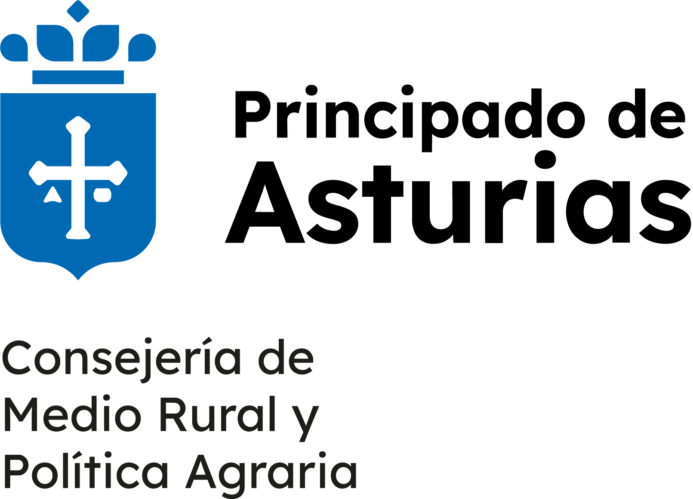


DECLARACIÓN DE OTRAS AYUDAS, L.G.S., EMPRESA EN CRISIS Y PARAÍSOS FISCALES
Fondo Europeo Agrícola de Desarrollo Rural – Europa invierte en las zonas rurales

 | G.A.L.  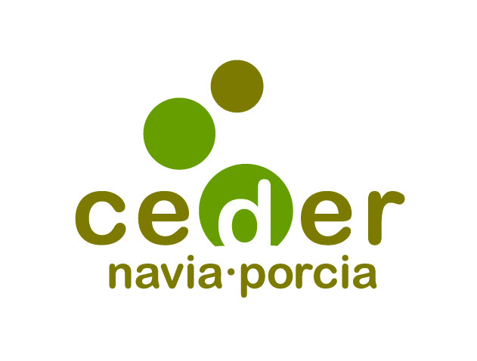  Asociación Centro de Desarrollo Navia-Porcía | Nº EXPEDIENTE  ......................................................
Resolución de 19 de febrero de 2020, de la Consejería de Desarrollo Rural, Agroganadería y Pesca, por la que se aprueba el texto consolidado de las bases reguladoras de las ayudas recogidas en la Submedida M19.2 del Programa de Desarrollo Rural 2014-2020 “Desarrollo de las operaciones previstas en la estrategia de desarrollo local participativo.
D./Dña. …………………………………………………………..…………….. con D.N.I ………………………….. en representación de ………………………………………………………. con C.I.F ………………………… en relación a la ayuda solicitada al amparo de la convocatoria 2024 de ayudas LEADER (Submedida M19.2 del Programa de Desarrollo Rural en el Principado de Asturias 2014-2020) que gestiona el GAL CEDER Navia-Porcía solicitada con fecha ……de…………………..…… de 20…., formula la siguiente
DECLARACIÓN RESPONSABLE:
PRIMERO.- Que la empresa solicitante (marcar con una X lo que corresponda):
NO ha solicitado, ni tiene previsto solicitar, ni ha percibido ninguna otra ayuda, ingresos o recursos de entidades públicas o privadas, nacionales o internacionales para la misma finalidad ni para la realización de las actuaciones objeto de la ayuda.
SÍ ha solicitado, tiene previsto solicitar o ha percibido las siguientes ayudas de entidades públicas o privadas, nacionales o internacionales para la misma finalidad y/o para la realización de las actuaciones objeto de la ayuda:

(*)Previsto solicitar, solicitada, aprobada o cobrada
Organismo gestor | Cuantía inversión | Estado actual (*) | Fecha | Importe ayuda
SEGUNDO.- Que la empresa solicitante (marcar con una X lo que corresponda):
NO ha solicitado ni recibido ayudas de mínimis en los tres últimos ejercicio fiscales (incluido el actual).
SÍ ha solicitado o recibido las siguientes ayudas de mínimis en los tres últimos ejercicio fiscales (incluido el actual).

(*)Solicitada, aprobada o cobrada
Año | Organismo gestor | Estado actual (*) | Fecha | Importe ayuda
TERCERO- Que la empresa solicitante (marcar con una X cuando corresponda):
No se encuentra incursa en ninguna de las prohibiciones del artículo 13 de la Ley 38/2003, de 17 de noviembre, General de Subvenciones.
No se encuentra sujeto a una orden de recuperación de subvenciones como consecuencia de una decisión previa de la Comisión Europea que las declare ilegales e incompatibles con el Mercado Común.
No es una empresa en crisis, de acuerdo con lo dispuesto en el artículo 2.14 del Reglamento (UE) 702/2014 de la Comisión de 25 de junio de 2014.
No está afectada por lo dispuesto en el artículo 20.1. del Reglamento de la Ley 38/2003 en materia de paraísos fiscales
Del mismo modo, se compromete a comunicar en el plazo de 10 días desde la notificación de la resolución de concesión, y en todo caso con anterioridad a la tramitación de la certificación de las inversiones aprobadas en el expediente de ayudas LEADER, la obtención para la misma finalidad o para las actuaciones objeto de ayuda, de fondos procedentes de cualesquiera otras entidades públicas o privadas, nacionales o internacionales o cualquier cambio que se produzca en relación con la presente declaración.
Y para que conste, otorga la presente declaración ante el GAL CEDER Navia-Porcía y la Consejería de Medio Rural y Política Agraria.
En ……………………………..……………… a ……….. de ……..…………………………… de …….
(firma y sello del solicitante)

Fdo.................................................................. - DNI ......................................

PROTECCIÓN DE DATOS DE CARÁCTER PERSONAL:
En cumplimiento de la Ley Orgánica 3/2018 de 5 de diciembre de Protección de Datos Personales y Garantía de los Derechos Digitales y del Reglamento Europeo 679/2016, los/as solicitante/s quedan informados/as de que los datos facilitados a la asociación Centro de Desarrollo Navia-Porcía (CEDER Navia-Porcía) a través de esta memoria descriptiva, son necesarios para la formalización y gestión de las ayudas Leader y que se incorporarán al correspondiente registro de personas o entidades promotoras, para uso interno, y para gestión, tramitación y pago de las ayudas solicitadas, así como para la promoción y difusión de las ayudas concedidas, para todo lo cual se da expresamente su autorización. Se le informa además de que el responsable de dicho registro es el CEDER Navia-Porcía pudiendo ejercer los derechos de acceso, rectificación, cancelación, limitación, portabilidad y supresión en los términos establecidos por la normativa vigente mediante escrito dirigido al CEDER Navia-Porcía que podrá ser presentado personalmente en estas oficinas o remitido por correo certificado a la siguiente dirección: CEDER Navia-Porcía; C/ Antonio Fernández Vallina, 6 – 33710 Navia (Asturias). Quienes firman prestan su conformidad a la recogida de datos y autorizan expresamente la cesión para las indicadas finalidades que pueda ser realizada entre el CEDER Navia-Porcía y otras sociedades o entidades relacionadas con la prestación de los servicios solicitados o auxiliares de éstos en los términos previstos en la indicada Ley.
Asimismo, la Administración del Principado de Asturias le informa que los datos personales recabados a través del presente formulario, así como los generados en el transcurso de la relación administrativa, serán incorporados a un registro denominado Ayudas Leader de su titularidad, cuya finalidad es la gestión de las subvenciones leader frente a la unión europea. Además, sus datos podrán ser comunicados a otros órganos de la administración del estado, al FEGA, a la Comisión de la Unión Europea y a cada grupo de Acción Local respecto a sus expedientes. Si entre la información que usted facilita figuran datos de terceros, usted asume el compromiso de informarles de los extremos señalados en el párrafo anterior. Usted puede ejercitar los derechos de acceso, rectificación, cancelación, limitación, portabilidad y supresión enviando por correo o presentando presencialmente el correspondiente formulario a la Oficina de Atención Ciudadana (SAC) en el Edificio de Servicios Múltiples C/Coronel Aranda, 2, 33005 – Oviedo (Asturias) o a los distintos registros de la Administración del Principado de Asturias. También se pueden ejercitar estos derechos de forma electrónica a través del mismo formulario y que está disponible en la siguiente dirección https://sede.asturias.es

